Kit di Farraménta pa Divulgasãu di Redeterminasãu: Fazi 2

Es kit di farraménta li ta sirbi pa giâ y da parserus rekursu pa apoiâ menbrus di MassHealth duranti ses prusésu di renovasãu.
Índisi
Intrudusãu y Inpurtánsia di Kumunikasãu 2
Inpurtánsia di Kumunikasãu 2
Subskritu Azul y Otus Karta Inpurtanti di MassHealth 3
Otus karta inpurtanti di MassHealth 4
Informasãu pa Ditirminadu Pupulasãu 4
Mensaji Xavi di Fazi 2 y Otus Mensaji 4
Otus Mensaji: 5
Kumó ki ta Fazedu Renovasãu 6
Kanpanha di “Nhos Família. Nhos Saúdi.” 6
Rekursus di Renovasãu di Parserus y Partis Interesadu 6
Fulhetus, Posters y Otus Material pa Menbrus 7

Intrudusãu y Inpurtánsia di Kumunikasãu

Na Marsu di 2020, guvérnu federal diklarâ imerjénsia na saúdi públiku (PHE) pur kauza di pandimia di COVID-19. Pa raspondê PHE y pa ser konsistenti ku izijénsia federal, MassHealth inplimentâ prutesãu pa ivita ki suguru di saúdi di Menbrus di MassHealth triminâ duranti priudu di imerjénsia di COVID-19.
Guvérnu federal ta triminâ obrigaturiadadi di kubertura kontinu dia 1 di Abril di 2023, óra ki MassHealth ta ratuma se prusésu normal di renovasãu. Nes artura, MassHealth ta mestê ranobâ suguru di saúdi di tudu ses menbru pa el ten sertéza ma inda es ta kualifikâ pa binifísiu ki es ten gósin. Es renovasãu li ta durâ 12 mês, di Abril di 2023 te Abril di 2024. Ker dizer ki menbrus podê rasebê ses furmuláriu di renovasãu pa kurreiu na karker artura, duranti es priudu di un anu.
Pa raduzí nunbru di menbrus ki ten kualifikasãu má ki perdê suguru, MassHealth sta ta trabadjâ ku Massachusetts Health Connector, Health Care For All y otus parseru pa garanti ma ses menbru sabê, na kazu ki es mestê, kumó ki es ta ranobâ ses suguru y pa es konxê otus opsãu di kubertura di saúdi baratu.
MassHealth sta ta kumunikâ ku ses menbru na dos fazi:
- Fazi 1: NOTIFIKÂ: Preparâ renovasãu di tudu menbrus di MassHealth
  - MassHealth sta ta trabadjâ ku otus parti interesadu y otus parseru pa garanti ma ses menbrus sabê kumó ki ta vitâ fadja na kubertura óra ki renovasãu kumisâ.

- Fazi 2: IDUKÂ: Idukâ menbrus sobri manera di ranobâ ses suguru
  - Mass Health ku ses parseru ta kontaktâ ses menbru diretamenti óra ki es silesionadu pa renovasãu pa garanti ma es ta konpletâ ses renovasãu y es sabê ki opsãu más baratu ki es ten pa suguru di saúdi. (si ta aplika).
Es kit di farraménta ta ben djudâ partis interesadu y parserus idukâ y kumunikâ ku menbrus, duranti Fazi 2.

Inpurtánsia di Kumunikasãu
Nes mumentu, ten garantia ki ta primiti menbrus mantê ses suguru di MassHealth te 1 di Abril di 2023. Parti di 1 di Abril di 2023, MassHealth mestê ranobâ suguru di tudu menbrus. Kes renovasãu li ta fazedu duranti un priudu di 12 mês. Tudu es prusésu di ditirminâ kenha ki é menbru ta ser un di kes tranzisãu mas kunpridu te oji pa kubertura di saúdi desdi ki fazedu primeru inskrisãu pa Affordable Care Act y di stensãu di Medicaid. Menbrus mestê sabê kuzê es debê sperâ y kumó ki es ta mantê ses suguru óra ki MassHealth ratuma ses prusésu normal di renovasãu. Maioria di menbrus ta fikâ kualifikadu pa MassHealth ó pa subsídiu ki ta primiti-s ten suguru baratu di Health Connector ó otus fonti.
MassHealth sta inpenhadu na kumunikasãu ifetivu ku menbrus y el dja kriâ grupus di trabadju interajénsia pa djudâ inda más dizenvolvê stratéjia di kumunikasãu y más material pa menbrus ki podê ser difísel di alkansa-s ó ses prusésu di renovasãu é más konpléksu, inkluíndu menbrus ki ka ten pundi morâ, menbrus inkapasitadu, menbrus ki ten 65 anu ó más, imigrantis y kriansas y família.
Kumunikasãu di MassHealth dja stendê inkluíndu kapasidadi di mandâ testu y email. Kes menbrus ki da MassHealth ses nunbru di tilefóni y/ó email ta rasebê testu y/ó email pa xa-s sabê ma ses furmuláriu di renovasãu sta na kaminhu. Furmuláriu di renovasãu ta mandadu menbrus nun subskritu azul.
Es kit di farraménta ta sirbi pa gia di kumunikasãu y el ta oferesê rekursu pa apoiâ menbrus, duranti renovasãu di ses suguru.

Subskritu Azul y Otus Karta Inpurtanti di MassHealth
Duranti redeterminasãu di prusésu, MassaHealth ta ben mandâ tudu renovasãu pa menbrus na subskritu azul (fotu li dibaxu).
Déntu di kada subskritu azul, menbrus ta atx
- Ses avizu di renovasãu, inkuíndu prazu di renovasãu,
- Un fulhetu sobri ses renovasãu y
- Un furmuláriu di renovasãu.
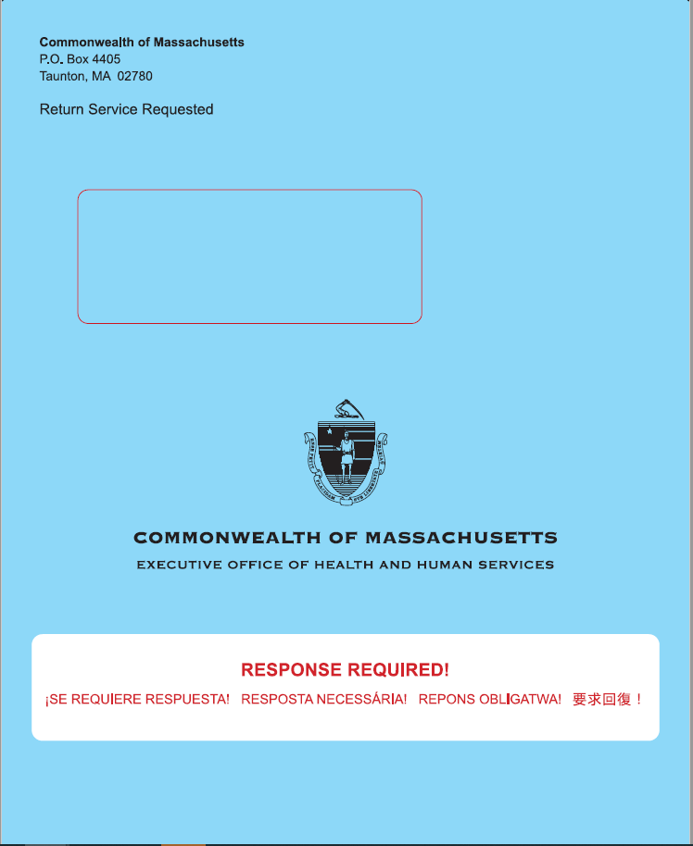
Un gia konplétu pa partis interesadu y parserus sobri manera ki es podê apoiâ un menbru ki rasebê un subskritu azul sta li.

Otus karta inpurtanti di MassHealth
Duranti es priudu, menbrus podê rasebê otus karta inpurtanti di MassHealth ki es mestê ler y raspondê pa es podê mantê ses suguru y konprendê kal ki é kes binifísiu ki es ta kualifikâ pa el.
Kes otu karta ta txigâ na subskritu branku saparadu di kel di Subskritu Azul ki ten renovasãu. Kel enderesu pa mandadu rispósta podê indikâ “Commonwealth of Massachusetts” ó un unidadi spisífiku di Commonwealth, móda Health Insurance Processing Center ó EDMC. Menbrus debê fikâ ku kudadu na kartas ki podê txigâ di MassHealth y abri tudu subskritu.
Otus karta inpurtanti podê inkluí:
- Pididus di Informasãu
- Pididus di Virifikasãu
- Avizus di renovasãu otomátiku (ka mestê fazê nada)
- Kobransa di Prémiu
- Suplimentus pa Difisiénsia Infantil y Adultu
- Otus dukuméntu

Informasãu pa Ditirminadu Pupulasãu
MassHealth dja identifikâ 5 grupu di pupulasãu ki podê iziji stratéjia spesial di kontaktu y fórma personalizadu di mensaji pa konpletâ ses renovasãu ku susésu. Kes pupulasãu li ta iziji más ki un kontaktu pamódi é difísel atxa-s, ses renovasãu é más konplikadu, ó es ten más difikuldadi na konpletâ ses renovasãu. MassHealth dja kriâ grupus di trabadju pa midjor apoiâ menbrus ki sta na más risku di perdê ses suguru, inkluíndu:
- Adultus ku más idadi (Menbrus ku 65 anu ó más)
- Individus ku difisiénsia
- Individus sen kaza pa morâ
- Individus ki ka é sidadãu marikanu
- Kriansas, famílias y grávidas
MassHealth fazê material di akordu ku kada un des pupulasãu pa kumunikâ ku es y ku organizasãu ki ta trabadjâ ku es.

Mensaji Xavi di Fazi 2 y Otus Mensaji
Duranti Fazi 2, MassHealth y ses parserus debê uzâ es mensaji xavi li pa idukâ menbrus sobri renovasãu ki es ta ben fazê y pa ten sertéza ki es ka ten ninhun fadja na ses suguru.
- Nhos atualizâ nhos informasãu ku MassHealth. Nhos garanti ma MassHealth ten nhos informasãu más risenti di nhos morada, tilefóni y email pa nhos ka perdê ninhun informasãu y avizu di MassHealth.
- Nhos ler tudu nhos karta. MassHealth ta ben mandâ-nhos furmuláriu di renovasãu nun subskritu azul. Otus avizu inpurtanti ó pididu di informasãu podê txigâ na subskritus branku.
- Nhos raspondê MassHealth antis di prazu findâ. Nhos avizu ta da-nhos un prazu. Nhos ten sertéza ma nhos ta prienxê y nhos ta mandâ MassHealth tudu informasãu déntu prazu.

Otus Mensaji:
Si nhos ta atxâ ma nhos é kapas di ka ten direitu di ten MassHealth, ten otus opsãu di suguru di saúdi ki nhos podê uzâ.

Massachusetts Health Connector: Nhos é kapas di kualifikâ pa un plánu baratu di MA Health Connector. Menbrus podê vizitâ www.mahealthconnector.org/ ó txumâ sirbisu di atendimentu di klienti pa 1-877-MA ENROLL (1-877-623-7773) pa prendê más ó pa inskrebê nun plánu. Si nhos perdê suguru di MassHealth, el é un Qualifying Life Event (QLE). Ker dizer ki nhos podê inskrebê nun planu di Health Connector fóra di Príudu Abértu pa Inskrisãu.

Employer Sponsored Insurance: Na Massachusetts más di 70% di tudu inpregadoris ta da suguru di saúdi kómu un binifísiu pa ses inpregadu. Maioria di es inpregadoris li ta pagâ parti di prémiu y tanben ta oferesê opsãu di planus di saúdi. Si un inpregador ta da suguru, menbrus podê skodjê planu di saúdi ki é midjor pa es entri kes ki es oferesedu. Si nhos podê ten planu di saúdi di nhos inpregador, nhos pérda di suguru di MassHealth é konsideradu un “Qualifying Life Event (QLE)”. Kel QLE ta da logu un Priudu Spesial di Inskrisãu (Special Enrollment Period (SEP)) ki ta primiti-nhos inskrebê na planu di nhos inpregador fóra di prazu anual di Príudu Abértu pa Inskrisãu. Jeralmenti, SEP ta sta dispunível só pa 60 dia dispos di QLE, pur isu ka nhos sperâ pa nhos spiâ opsãu ku nhos inpregador.

Medicare Savings Programs: Prugramas di Medicare Savings Programs (MSP) (ki antigamenti ta txumada prugramas di MassHealth Senior Buy-In and Buy-In) é prugramas finansiadu pa fundus di guvérnu federal ki ta pagâ arguns ó tudu prémius, didusãu, kopagaméntu y ko-suguru di argen ki ten Medicare y ki se rendimentu é baxu.

Prescription Advantage: Prescription Advantage é un prugrama ki stadu ta finansiâ pa pagaméntu di ramédi ki dotor ta pasâ argen más grandi y argen difisienti y ki ta djudâ ku dinheru pa baxâ kustu di ramédi pasadu pa dotor.

Home and Community Based Waivers, inkluíndu Frail Elder Waiver: Frail Elder Waiver (FEW) é un prugrama di MassHealth ku ilijibilidadi di mas rendimentu, é diministradu pa Executive Office of Elder Affairs ki ta apoiâ kumunidadi di rizidentis na Massachusetts ku 60 anu di idadi ó más ki, di otu manera, ta rikereba kuidadu na stabilisiméntu di saúdi. FEW ta djudâ argen ki ten txeu tipu di nisisidadi ki podê ser satisfetu na kaza ku variadadi di apoiu.

Program All-inclusive Care for the Elderly (PACE): Kel “Program of All-inclusive Care for the Elderly” (PACE) ta diministradu pa MassHealth y Medicare ki ta oferesê un variadadi grandi di sirbirsu médiku, susial, rikriativu y di vida saudável pa kes partisipantis ki é ilijível. Nhos ka ten ki sta na MassHealth pa inskrebê na PACE.

Kumó ki ta Fazedu Renovasãu
Un bes ki nhos rasebê un subskritu azul na kurreiu, ten un monti di manera ki nhos podê mandâ nhos pididu di renovasãu.

Pa mas informasãu, nhos vizita www.mass.gov/how-to/renew-your-masshealth-coverage

Kanpanha di “Nhos Família. Nhos Saúdi.”
Duranti es Fazi 2, MassHealth ta trabadjâ ku “Massachusetts Health Connector” y “Health Care For All” pa djudâ idukâ y informâ menbrus di MassHealth, konsentrandu na kes 15 kumunidadi ki ten argen mas txeu kómu menbrus di MassHealth. MassHealth y ses parserus ta konpletâ es sforsu di kontaktu na dos fazi pa informâ individus y kumunidadis sobri prusésu di renovasãu y pa pruvidensiâ rekursus lukal pa djudâ menbrus konpletâ ku susésu ses prusésu di renovasãu.
Es kanpanha dirijidu pa kumunidadi ten três manera di partilia informasãu y rekursus ku menbru.
- Angariasãu pórta-pórta: HCFA ta enpregâ argen di kumunidadi pa distribuí matirial y rekursus ku gentis y família déntu di kes 15 kumunidadi pa apoiâ duranti prusésu di redertiminasãu.
- Subvensãu pa organizasãu di bazi kumunitáriu (CBOs): Kes CBOs ta rasebê fundus pa prumovê atividadis idukativu y di konsiensializasãu na kumunidadi undi es ta trabadjâ. Subsídius ta dadu pa organizasãu kumunitáriu di bazi (CBOs) ki ta trabadjâ na kes ária di pupulasãu-alvu ó ki ta trabadjâ ku diterminadu pupulasãu, móda menbrus sen kaza pa morâ ó adultus ku txeu idadi.
- Kónpra di kumunikasãu susial: Publisidadi inprésu, dijital, rádiu y tilivizãu ta kunpradu ku stratéjia pa djudâ spadjâ redeterminasãu ki ta ben fazedu na nóvi língua (inglês, spanhol, kriolu kabuverdianu, purtugês, kriolu aitianu, khmer, vietnamita, xinês y árabe).

Rekursus di Renovasãu di Parserus y Partis Interesadu
Parserus y partis interesadu ta inkluí karker individu ó organizasãu ki ta relasionâ txeu bes ku menbrus di MassHealth y ten kapasidadi di djuda-s. E ta inkluí funsionárius di organizasãu di bazi kumunitáriu, ajénsias parseru di kunpanheru, organizasãu ki ta ajuda, y mas otus.
Parserus y partis interesadu ten un papel inpurtanti na djudâ menbrus di MassHealth konpletâ ses renovasãu. Ten pasus konkrétu ki nhos podê da pa djudâ menbrus di MassHealth duranti es prusésu di redeterminasãu.
MassHealth kriâ kes rekursu li pa djudâ kes parserus y partis interesadu:
Rekursu | Diskrisãu
Gia di Apoiu di MassHealth | Un rekursu konplétu ki ta splikâ kuza ki podê fazedu komu parseru pa djudâ menbrus di MassHealth, inkluíndu kumó ki ta djudadu-es preparâ renovasãu y konprendê kumó ki ta konpleta-s
Website di redeterminasãu: mass.gov/masshealthrenew | Pájina di entrada pa informasãu sobri redeterminasãu, inkluíndu rekursu pa pupulasãu spesial, vídiu y otus dukuméntu ki ta mestedu

Len di ler Gia di Orientasãu pa Renovasãu di MassHealth y otus rekursu, ten otus manera ki nhos podê djudâ. Ali-s li:

1) Nhos inskrebê na Lista di Email di Kualifikasãu pa Redeterminasãu di MassHealth. Nhos inskrebê pa rasebê emails di últimus notísia y atualizasãu sobri prusésu di redeterminasãu di MassHealth: www.mass.gov/forms/masshealth-eligibility-redeterminations-email-list-sign-up
2) Nhos sinâ na lista di email di Forum di Formasãu di Kuidadu di Saúdi di Massachusetts (MTF) y partisipâ na formasãu. MTF ten kómu obijétivu da tudu organizasãu di kuidadu di saúdi y ajénsias di bazi kumunitáriu informasãu kurrétu y na óra sobri pulítika y kuzas ki MassHealth ta fazê, otus prugramas di stadu y prugramas y sirbisu di asisténsia públiku. Kes sesãu ki sta ta ben é sobri redeterminasãu di MassHealth.
Nhos inskrebê na lista di email li: www.surveymonkey.com/r/MTFListservNEW2021
Pa mas informasãu, nhos vizitâ website di MTF: https://www.masshealthmtf.org/
3) Birâ un Konselheru Sirtifikadu pa Kandidatura (“Certified Application Counselor” (CAC)). “CAC” ta djudâ argen kandidatâ pa binifísiu di suguru di saúdi, inskrebê na planus di saúdi y mantê kubertura di suguru di saúdi. Na Massachusetts, Prugrama di CAC é un prugrama konjuntu ki MassHealth ta diministrâ y Massachusetts Health Connector ta apoiâ.
Prugrama di CAC é un prugrama vuluntáriu; Ningen ka ta pagâ pa ajuda ki el ta rasebê di un CAC. Ningen ka ta mestê un CAC pa el kandidatâ pa ó rasebê binifísiu, má es é un rekursu inpurtanti pa karker argen ki ten karker dúvida sobri kumó ki ta kandidatadu pa binifísius di suguru di saúdi, inskrebê na planus di saúdi y mantê kubertura di suguru. Individus es só es ka ta podê birâ un CAC. Nhos organizasãu ten di ser parseru di MassHealth y di Massachusetts Health Connector, y dipos individus déntu di nhos organizasãu podê ser treinadu pa ser CAC.
Si nhos sta interesadu na Prugrama di CAC nhos manda-nu email pa mahealthconnectortraining@massmail.state.ma.us

Fulhetus, Posters y Otus Material pa Menbrus
Nhos djuda-nu spadjâ nutísia sobri Redeterminasãu di MassHealth. Click here pa odjâ y baxâ posters, publikasãu na kumunikasãu susial y más! Ten material jeral y otus diresionadu própi pa un sértu pupulasãu. Tudu material sta dispunível na inglês, spanhol, purtugês, kriolu aitianu, vietnamita, khmer, xinês, árabe y kriolu kabuverdianu.

